第三节（2） 菜单的主要功能



1. File：
2. Edit：

剪切、复制、粘贴

选择Select

1. View：

Rotate旋转：可以围绕**坐标轴**或者**物体中心**或者**当前屏幕中心**进行旋转。

Zoom ：放大或缩小。

Zoom In 或 Zoom Out 需要画个矩形框，放大某一部分。

把当前模型全部显示出来的快捷键：Ctrl + D；

Active View Visibility ： 可以设置显示哪些物体。

spin：也是旋转功能。

Render ： 是设置物体的显示方式，通常物体两种不同的显示方式：

一种是以线框形式显示，另外一种是以平滑投影方式。

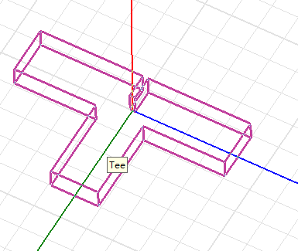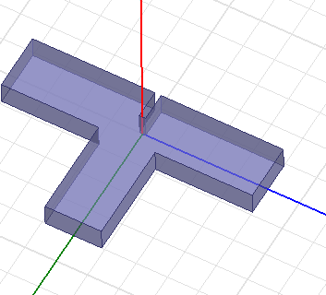

Coordinate System ： 用来设置坐标系的。

Grid Settings：背景栅格；

Ruler：用来指明是否显示比例尺的。

1. Project：

Analyze All：分析所有的求解；

Project Variables :工程变量；

1. Draw：
2. 一维：

线。

line直线；spline 曲线；Arc 弧线，Equation Based Curve 根据方程画出曲线。

1. 二维：

平面图形。

1. 三维：立体几何。
2. 其他的：

Plane、Point、Line Segment

1. Modeler：（模型菜单）
2. 导入和导出：
3. Movement Mode：鼠标的移动方式。
4. Units：设置单位；（建立模型之前需要设置单位）
5. HFSS：

应用比较广泛。

HFSS菜单下的子目录与**工程树**中的内容相同。

1. Solution Type:求解类型：
2. Tools：
3. keyboard shortcut :可以修改某些操作的快捷键；
4. Window：
5. 创建一个新的3D模型窗口：
6. cascade：使多个3D模型窗口层叠显示；
7. 还可以水平和垂直显示多个3D模型窗口；
8. Close All 关闭所有的3D模型窗口；
9. Help：

可以选中contents 来打开HFSS的帮助文档。

